Resolución del Pleno del Instituto de Transparencia, Acceso a la Información Pública y Protección de Datos Personales del Estado de México y Municipios, con domicilio en Metepec, Estado de México, a diecisiete de agosto de dos mil veintidós.

VISTO el expediente electrónico formado con motivo del recurso de revisión número 05615/INFOEM/IP/RR/2022, interpuesto por una persona de manera anónima, en lo sucesivo el Recurrente, en contra de la respuesta del Ayuntamiento de Naucalpan de Juárez, en lo subsecuente el Sujeto Obligado, se procede a dictar la presente resolución.

A N T E C E D E N T E S

PRIMERO. De la Solicitud de Información.
Con fecha veintitrés de marzo de dos mil veintidós, el Recurrente presentó mediante el Sistema de Acceso a la Información Mexiquense (SAIMEX), solicitud de información registrada con el número de expediente 00297/NAUCALPA/IP/2022, mediante la cual solicitó información en el tenor siguiente:

“Requiero la información documental donde se acrediten los ingresos totales por concepto de pago predial que ingresaron al Municipio de Naucalpan de Juárez durante los meses de Enero, Febrero y lo correspondiente al mes de marzo del presente año, así mismo requiero el soporte documental con el desglose de la recaudación por concepto de impuesto predial que fue recaudada del 12 de enero al 12 de marzo de 2022 en los centros de recaudación PARQUE NAUCALLI, CENTRO CIVICO Y EXPLANADA DEL PALACIO MUNICIPAL DE NAUCALPAN DE JUAREZ, MEXICO, esta ultima información se requiere de la siguiente forma: -Por centro de recaudación; -Por mes y semana, describiendo claramente estos ultimos conceptos.” (Sic)

Modalidad de entrega: A través del SAIMEX.

SEGUNDO. De la respuesta del Sujeto Obligado.
De las constancias que obran en el expediente electrónico, se observa que el día primero de abril de dos mil veintidós, el Sujeto Obligado dio respuesta a la solicitud de información manifestando lo siguiente:

“En respuesta a la solicitud recibida, nos permitimos hacer de su conocimiento que con fundamento en el artículo 53, Fracciones: II, V y VI de la Ley de Transparencia y Acceso a la Información Pública del Estado de México y Municipios, le contestamos que:

Naucalpan de Juárez, Estado de México a 31 de marzo del 2022 Solicitante de la información: En atención al folio de solicitud ingresada mediante Sistema de Información Mexiquense (SAIMEX), número 00297/NAUCALPAN/IP/2022. En respuesta a la solicitud recibida, nos permitimos hacer de su conocimiento, al respecto y para los efectos procedentes después de haber realizado una búsqueda exhaustiva y minuciosa que con fundamento en el artículo 53, fracciones: II, V y VI de la Ley de transparencia y Acceso a la Información Pública del Estado de México y Municipios, me permito informarle que esta Tesorería Municipal, se encuentra en proceso de cierre del primer trimestre contable, por lo tanto no se tiene la información solicitada hasta este momento. Lo precedente debido a que dicha información, se realiza trimestralmente, sustentado por el artículo 350 del Código Financiero del Estado de México y Municipios, motivo por el cual, aún no finaliza el término otorgado por la normatividad aplicable en materia que permita cumplir con lo requerido por el solicitante. Artículo 350.- La Secretaría y las Tesorerías, enviarán para su análisis y evaluación al Órgano Superior de Fiscalización del Estado de México, de manera trimestral dentro de los primeros veinte días hábiles posteriores al término del periodo a informar y para el trimestre correspondiente al cierre del ejercicio fiscal, el envío se alineará con el plazo de entrega de la cuenta pública respectiva, la siguiente información: I. Patrimonial. II. Presupuestal. III. De la obra pública. IV. De nómina. Lo anterior con apego a la Ley de Transparencia Acceso a la Información Pública del Estado de México y Municipios en el Artículo 12, que a la letra dice: Artículo 12. Quienes generen, recopilen, administren, manejen, procesen, archiven o conserven información publicada serán responsables de la misma en los términos de las disposiciones jurídicas aplicables. - Los sujetos obligados sólo proporcionaran la información pública que se les requiera y que obre en sus archivos y en estado en que ésta se encuentre. La obligación de proporcionar información no comprende el procesamiento de la misma, ni el presentarla conforme al interés del solicitante; no estarán obligados a generarla, resumirla, efectuar cálculos o practicar investigaciones. Sin otro particular de momento quedo de usted.

ATENTAMENTE
LIC. MARIO MANUEL SÁNCHEZ VILLAFUERTE” (Sic)

TERCERO. Del recurso de revisión.
Inconforme con la respuesta emitida por el Sujeto Obligado, el Recurrente interpuso el presente recurso de revisión el día seis de abril de dos mil veintidós, el cual se registró con el expediente número 05615/INFOEM/IP/RR/2022, en el cual manifestó lo siguiente:

Acto Impugnado:
“No fue entregada la información solicitada argumentando que no cuentan con ella."(Sic)

Razones o Motivos de Inconformidad:
“La negativa a la información solicitada argumentando que no cuentan con ella, por lo que se Requiere nuevamente la información documental donde se acrediten los ingresos totales por concepto de pago predial que ingresaron al Municipio de Naucalpan de Juárez durante los meses de Enero, Febrero y lo correspondiente al mes de marzo del presente año, así mismo requiero el soporte documental con el desglose de la recaudación por concepto de impuesto predial que fue recaudada del 12 de enero al 12 de marzo de 2022 en los centros de recaudación PARQUE NAUCALLI, CENTRO CIVICO Y EXPLANADA DEL PALACIO MUNICIPAL DE NAUCALPAN DE JUAREZ, MEXICO, esta ultima información se requiere de la siguiente forma: -Por centro de recaudación; -Por mes y semana, describiendo claramente estos ultimos conceptos.” (Sic)

CUARTO. Del turno y admisión del recurso de revisión.
Medio de impugnación que le fue turnado al Comisionado Presidente José Martínez Vilchis, por medio del sistema electrónico en términos del numeral 185 fracción I de la Ley de Transparencia y Acceso a la información Pública del Estado de México y Municipios, al cual recayó acuerdo de admisión de fecha diecinueve de abril de dos mil veintidós, otorgándose en él un plazo de siete días para que las partes manifestaran lo que a su derecho corresponda en términos del numeral ya citado.

QUINTO. De la etapa de instrucción.
Una vez abierta la etapa de instrucción, se observa que el Sujeto Obligado omitió rendir su Informe Justificado. Asimismo, el Recurrente no presentó manifestaciones, rindió alegatos ni presentó pruebas que a su derecho convinieran.

SEXTO. Del cierre de instrucción.
Así, una vez transcurrido el término legal, se decretó el cierre de instrucción en fecha seis de mayo de dos mil veintidós, en términos del artículo 185 fracción VI de la Ley de Transparencia y Acceso a la Información Pública del Estado de México y Municipios, iniciando el término legal para dictar resolución definitiva del asunto.

SÉPTIMO. De la ampliación del término para resolver.
En fecha primero de dos mil veintidós, se amplió el término para resolver el recurso de revisión en términos del artículo 181 párrafo tercero de la Ley de Transparencia y Acceso a la Información Pública del Estado de México y Municipios por un plazo de quince días hábiles.

Este organismo garante no pasa por alto justificar, que el plazo para emitir resolución en el presente asunto encuentra justificación en el alto número de recursos de revisión recibidos dentro del primer semestre del año dos mil veintidós, que, en comparación con los recibidos el año pasado dentro del mismo periodo, se ha incrementado aproximadamente un 400%, circunstancia atípica que ha rebasado las capacidades técnicas y humanas del personal encargado de la proyección de las resoluciones a dichos medios de impugnación.

Por ello, es menester precisar que si bien se ha excedido el plazo para resolver el presente medio de impugnación, de conformidad con la ley de la materia, el plazo para emitir resolución se encuentra justificado en los elementos para medir su razonabilidad de asuntos conforme a los parámetros establecidos por diversos órganos jurisdiccionales federales, aplicables también en procedimientos análogos, como el que nos ocupa.

Así, en términos de lo que establecen los artículos 8.1 y 25 de la Convención Americana sobre Derechos Humanos, los recursos deben ser sencillos y resolverse en el menor tiempo posible, tomando en consideración la dilación total del procedimiento; esto es, en un plazo razonable.

En ese sentido, el legislador fijó los términos procesales en las leyes, de manera general, sin que pudiera prever la variada gama de casos que son resueltos por los órganos jurisdiccionales o cuasi jurisdiccionales, tanto por la complejidad de los hechos, como por el número de casos que conocen.

Por ello, excepcionalmente, si un asunto es resuelto con posterioridad a los plazos señalados por la norma debe analizarse la razonabilidad del tiempo necesario para su resolución, atentos a los siguientes criterios:

- Complejidad del asunto: La complejidad de la prueba, la pluralidad de sujetos procesales, el tiempo transcurrido, las características y contexto del recurso.
- Actividad Procesal del interesado: Acciones u omisiones del interesado.
- Conducta de la Autoridad: Las Acciones u omisiones realizadas en el procedimiento. Así como si la autoridad actuó con la debida diligencia.
- La afectación generada en la situación jurídica de la persona involucrada en el proceso: Violación a sus derechos humanos.

De modo que, cuando se trate de un asunto excepcional, por alguna o todas las características mencionadas o bien, cuando el ingreso de asuntos al órgano jurisdiccional o cuasi jurisdiccional respectivo supere notoriamente al que podría considerarse normal, debe concluirse que es una excluyente de responsabilidad en relación con la actuación del funcionario, como ha acontecido en el caso que nos ocupa.

Argumento que encuentra sustento en la jurisprudencia P./J. 32/92 emitida por el Pleno de la Suprema Corte de Justicia de la Nación de rubro “TÉRMINOS PROCESALES. PARA DETERMINAR SI UN FUNCIONARIO JUDICIAL ACTUÓ INDEBIDAMENTE POR NO RESPETARLOS SE DEBE ATENDER AL PRESUPUESTO QUE CONSIDERÓ EL LEGISLADOR AL FIJARLOS Y LAS CARACTERÍSTICAS DEL CASO.”, visible en la Gaceta del Seminario Judicial de la Federación con el registro digital 205635.

Razones por las cuales cabe concluir que, la resolución al recurso de revisión se solventa hasta esta fecha, debido a que existe una excesiva carga de trabajo en desproporción a la capacidad de los recursos materiales y humanos con que cuenta este Instituto para atender la enorme demanda de usuarios que acuden para que se les garantice su Derecho de acceso a la información Pública y Protección de Datos Personales, aunado a la complejidad de los hechos a los que se refieren, así como al volumen del expediente, la extensión de los escritos y pruebas aportadas y desahogadas por las partes; lo que impide la tramitación de los recursos dentro de los términos legales previamente establecidos por la Ley, por tratarse de causas de fuerza mayor.

Al respecto, también son de considerar los criterios sostenidos por el Cuarto Tribunal Colegiado en Materia Administrativa del Primer Circuito, cuyos rubros y datos de identificación son los siguientes:

“PLAZO RAZONABLE PARA RESOLVER. DIMENSIÓN Y EFECTOS DE ESTE CONCEPTO CUANDO SE ADUCE EXCESIVA CARGA DE TRABAJO.” consultable en el Seminario Judicial de la Federación y su gaceta, con el registro digital 2002351.

“PLAZO RAZONABLE PARA RESOLVER. CONCEPTO Y ELEMENTOS QUE LO INTEGRAN A LA LUZ DEL DERECHO INTERNACIONAL DE LOS DERECHOS HUMANOS.”, visible en el Seminario Judicial de la Federación y su gaceta, con el registro digital 2002350.

Por ello, este organismo garante comprometido con la tutela de los derechos humanos confiados, señala que este exceso del plazo legal para resolver el presente asunto resulta de carácter excepcional.

C O N S I D E R A N D O

PRIMERO. De la competencia.
Este Instituto de Transparencia, Acceso a la Información Pública y Protección de Datos Personales del Estado de México, es competente para conocer y resolver el presente recurso de revisión interpuesto por el Recurrente conforme a lo dispuesto en los artículos 6, apartado A, fracción IV de la Constitución Política de los Estados Unidos Mexicanos; 5, párrafos trigésimo, trigésimo primero y trigésimo segundo, fracciones IV y V, de la Constitución Política del Estado Libre y Soberano de México; artículos 1, 2 fracción II, 13, 29, 36 fracciones I y II, 176, 178, 179, 181 párrafo tercero y 185 de la Ley de Transparencia y Acceso a la Información Pública del Estado de México y Municipios; y 10, 7, 9 fracciones I y XXIV, y 11 del Reglamento Interior del Instituto de Transparencia, Acceso a la Información Pública y Protección de Datos Personales del Estado de México y Municipios.

SEGUNDO. Sobre los alcances del recurso de revisión.
Derivado de la impugnación realizada, es menester señalar que el recurso de revisión inmerso en la Ley de Transparencia vigente en la entidad, tiene el fin y alcance que señalan los numerales 176, 179, 181 párrafo cuarto, 194 y 195 y demás aplicables de la Ley de Transparencia y Acceso a la Información Pública del Estado de México y Municipios vigente, el cual será analizado conforme a las actuaciones que obren en el expediente electrónico, con la finalidad de reparar cualquier posible afectación al derecho de acceso a la información pública y garantizando el principio rector de máxima publicidad.

TERCERO. Cuestiones de previo y especial pronunciamiento.
El recurso de revisión en estudio contiene los elementos normativos de validez exigidos en la Ley de Transparencia y Acceso a la Información Pública del Estado de México y Municipios, establecidos en el artículo 180 que enuncia:

Artículo 180. El recurso de revisión contendrá:
I. El sujeto obligado ante la cual se presentó la solicitud;
II. El nombre del solicitante que recurre o de su representante y, en su caso, del tercero interesado, así como la dirección o medio que señale para recibir notificaciones;
III. El número de folio de respuesta de la solicitud de acceso;
IV. La fecha en que fue notificada la respuesta al solicitante o tuvo conocimiento del acto reclamado, o de presentación de la solicitud, en caso de falta de respuesta;
V. El acto que se recurre;
VI. Las razones o motivos de inconformidad;
VII. La copia de la respuesta que se impugna y, en su caso, de la notificación correspondiente, en el caso de respuesta de la solicitud; y
VIII. Firma del recurrente, en su caso, cuando se presente por escrito, requisito sin el cual se dará trámite al recurso.

Adicionalmente, se podrán anexar las pruebas y demás elementos que considere procedentes someter a juicio del Instituto.

En ningún caso será necesario que el particular ratifique el recurso de revisión interpuesto.

En caso de que el recurso se interponga de manera electrónica no será indispensable que contengan los requisitos establecidos en las fracciones II, IV, VII y VIII.

Cabe señalar que el hoy Recurrente no se identificó de manera alguna; no obstante, proporcionar el nombre incompleto, seudónimo o, como en el presente caso, realizar la solicitud de manera anónima, no es motivo para desechar las solicitudes de acceso a la información pública conforme a lo previsto en el artículo 155, penúltimo párrafo de la Ley de Transparencia y Acceso a la Información Pública del Estado de México y Municipios que señala lo siguiente:

Artículo 155. (…)

Las solicitudes anónimas, con nombre incompleto o seudónimo serán procedentes para su trámite por parte del sujeto obligado ante quien se presente. No podrá requerirse información adicional con motivo del nombre proporcionado por el solicitante.

Robusteciendo lo anterior se encuentra lo dispuesto en los artículos 6, Apartado A, fracciones III y IV de la Constitución Política de los Estados Unidos Mexicanos y 5 párrafos vigésimo, vigésimo primero y vigésimo segundo, de la Constitución Política del Estado Libre y Soberano de México, se establece lo siguiente:

Constitución Política de los Estados Unidos Mexicanos
Artículo 6°.- La manifestación de las ideas no será objeto de ninguna inquisición judicial o administrativa, sino en el caso de que ataque a la moral, la vida privada o los derechos de terceros, provoque algún delito, o perturbe el orden público; el derecho de réplica será ejercido en los términos dispuestos por la ley. El derecho a la información será garantizado por el Estado.
(…)
Para efectos de lo dispuesto en el presente artículo se observará lo siguiente:
A. Para el ejercicio del derecho de acceso a la información, la Federación, los Estados y el Distrito Federal, en el ámbito de sus respectivas competencias, se regirán por los siguientes principios y bases:
(…)
III. Toda persona, sin necesidad de acreditar interés alguno o justificar su utilización, tendrá acceso gratuito a la información pública, a sus datos personales o a la rectificación de éstos.
IV. Se establecerán mecanismos de acceso a la información y procedimientos de revisión expeditos que se sustanciarán ante los organismos autónomos especializados e imparciales que establece esta Constitución.

Constitución Política del Estado Libre y Soberano de México
Artículo 5.- En el Estado de México todas las personas gozarán de los derechos humanos reconocidos en la Constitución Política de los Estados Unidos Mexicanos, en los tratados internacionales en los que el Estado mexicano sea parte, en esta Constitución y en las leyes que de ésta emanen, por lo que gozarán de las garantías para su protección, las cuales no podrán restringirse ni suspenderse salvo en los casos y bajo las condiciones que la Constitución Política de los Estados Unidos Mexicanos establece.
(…)
Toda persona en el Estado de México, tiene derecho al libre acceso a la información plural y oportuna, así como a buscar recibir y difundir información e ideas de toda índole por cualquier medio de expresión.
(…)
El derecho a la información será garantizado por el Estado. La ley establecerá las previsiones que permitan asegurar la protección, el respeto y la difusión de este derecho.

Para garantizar el ejercicio del derecho de transparencia, acceso a la información pública y protección de datos personales, los poderes públicos y los organismos autónomos, transparentarán sus acciones, en términos de las disposiciones aplicables, la información será oportuna, clara, veraz y de fácil acceso.

Este derecho se regirá por los principios y bases siguientes:
(...)
III. Toda persona, sin necesidad de acreditar interés alguno o justificar su utilización, tendrá acceso gratuito a la información pública, a sus datos personales o a la rectificación de éstos;
IV. Se establecerán mecanismos de acceso a la información y procedimientos de revisión expeditos que se sustanciarán ante el organismo autónomo especializado e imparcial que establece esta Constitución.
(…)
VIII. El Estado contará con un organismo autónomo, especializado, imparcial, colegiado, con personalidad jurídica y patrimonio propio, con plena autonomía técnica y de gestión, con capacidad para decidir sobre el ejercicio de su presupuesto y determinar su organización interna, responsable de garantizar el cumplimiento del derecho de transparencia, acceso a la información pública y a la protección de datos personales en posesión de los sujetos obligados en los términos que establezca la ley.
(…)

Por otra parte, del contenido del artículo 1 de la Constitución Política de los Estados Unidos Mexicanos, se destaca lo siguiente:

Artículo 1o. En los Estados Unidos Mexicanos todas las personas gozarán de los derechos humanos reconocidos en esta Constitución y en los tratados internacionales de los que el Estado Mexicano sea parte, así como de las garantías para su protección, cuyo ejercicio no podrá restringirse ni suspenderse, salvo en los casos y bajo las condiciones que esta Constitución establece.

Las normas relativas a los derechos humanos se interpretarán de conformidad con esta Constitución y con los tratados internacionales de la materia favoreciendo en todo tiempo a las personas la protección más amplia.

Todas las autoridades, en el ámbito de sus competencias, tienen la obligación de promover, respetar, proteger y garantizar los derechos humanos de conformidad con los principios de universalidad, interdependencia, indivisibilidad y progresividad. En consecuencia, el Estado deberá prevenir, investigar, sancionar y reparar las violaciones a los derechos humanos, en los términos que establezca la ley.

Por lo cual, de una interpretación sistemática, conforme y progresiva del derecho humano de acceso a la información pública se aprecia que toda persona, sin necesidad de acreditar interés alguno o justificar su utilización, deberá tener acceso a la información pública, es decir, dicho derecho fundamental exime a quien lo ejerce, de acreditar su legitimación en la causa o su interés en el asunto, lo que permite la posibilidad de que, incluso, la solicitud de acceso a la información pueda ser anónima o no contener un nombre que identifique al solicitante o que permita tener certeza sobre su identidad.

En conclusión, se cubrieron los requisitos de procedencia y procedibilidad y conforme a las constancias que obran en el expediente.

CUARTO. De las causas de improcedencia.
En el procedimiento de acceso a la información y de los medios de impugnación de la materia, se advierten diversos supuestos de procedibilidad que deben estudiarse con la finalidad de dar cumplimiento a los principios de legalidad y objetividad inmersos en el artículo 9 de Ley de Transparencia y Acceso a la Información Pública del Estado de México y Municipios, en correlación con la seguridad jurídica que debe generar lo actuado ante este Organismo garante.

Por lo anterior, es una facultad legal entrar al estudio de las causas de improcedencia que hagan valer las partes o que se adviertan de oficio por este Resolutor y por ende objeto de análisis previo al estudio de fondo del asunto; presupuestos procesales de inicio o trámite de un proceso que dotan de seguridad jurídica las resoluciones, máxime que es una figura procesal adoptada en la ley de la materia, la cual permite dilucidar alguna causal que impida el estudio y resolución, cuando una vez admitido el recurso de revisión se advierta una causa de improcedencia que permita sobreseerlo, sin estudiar el fondo del asunto.

Así las cosas, en la especie, no se actualiza ninguna causa de improcedencia de las referidas en el artículo 191 de la Ley de Transparencia y Acceso a la Información Pública del Estado de México y Municipios, encontrándose actualizados todos los presupuestos procesales para atender el fondo del asunto, en los términos del considerando posterior.

QUINTO. Estudio y resolución del asunto.
El análisis y resolución del presente recurso, se funda en el contenido íntegro de las actuaciones que obran en el expediente electrónico, para así estar en posibilidad este Órgano Colegiado de dictar el fallo correspondiente conforme a derecho, tomando en consideración los elementos aportados por las partes y respetando en todo momento al principio de máxima publicidad consagrado en nuestra Constitución Federal, Local y demás leyes aplicables en la materia, así como en los tratados internacionales en los que el Estado Mexicano sea parte, en concordancia con el párrafo tercero del artículo 1 de la Constitución Federal y el diverso 8 de la Ley de Transparencia local.

Por tanto, es conveniente recordar que el hoy Recurrente requirió del Sujeto Obligado el documento en donde se acrediten los ingresos totales por concepto de pago predial que ingresaron al municipio del primero de enero al veintitrés de marzo de dos mil veintidós; y el soporte documental con el que se desglose la información relativa al impuesto predial que fue recaudada del doce de enero al doce de marzo del año en curso en los centros de recaudación Parque Naucalli, Centro Cívico y explanada del Palacio Municipal, desglosada por centro de recaudación, por mes y semana, describiendo estos últimos conceptos.

A dicha solicitud, el Sujeto Obligado respondió que la Tesorería Municipal se encuentra en proceso de cierre del primer trimestre contable, por lo tanto no se tiene la información solicitada hasta este momento, debido a que dicha información se realiza trimestralmente, sustentado por el artículo 350 del Código Financiero del Estado de México y Municipios, motivo por el cual aún no finaliza el término otorgado por la normatividad aplicable en materia que permita cumplir con lo requerido por el solicitante.

Ante la respuesta emitida por el Sujeto Obligado, el Recurrente consideró que su derecho a la información pública había sido conculcado, por lo que interpuso el recurso de revisión al rubro citado, señalando como acto impugnado que no fue entregada la información solicitada argumentando que no cuentan con ella; dando como razones o motivos de inconformidad la negativa a la entrega de la información solicitada argumentando que no cuentan con ella, reiterando nuevamente la solicitud.

Se debe resaltar que ninguna de las partes realizó manifestaciones durante la etapa de instrucción en el presente procedimiento. En consecuencia, es necesario precisar que, toda vez que el Sujeto Obligado fue omiso de enviar el Informe Justificado ante este Órgano Garante para manifestar lo que a derecho le asistiera y conviniera en el término de los siete días hábiles otorgados, dejó de justificar las razones o motivos que lo llevaron a emitir la respuesta que ahora se impugna; no obstante, la falta de informe justificado no es óbice para que este Órgano Garante conozca y resuelva el recurso de revisión.

Ahora bien, quedando establecido lo anterior, este Órgano Garante considera viable realizar el estudio en aras de establecer si la respuesta del Sujeto Obligado colma la pretensión del Recurrente, así como calificar los motivos de inconformidad del particular.

En este sentido, es pertinente enfatizar lo que, respecto al derecho de acceso a la información pública, refiere el artículo 6° de la Constitución Política de los Estados Unidos Mexicanos, que en su parte conducente señala:

Artículo 6o. La manifestación de las ideas no será objeto de ninguna inquisición judicial o administrativa, sino en el caso de que ataque a la moral, la vida privada o los derechos de terceros, provoque algún delito, o perturbe el orden público; el derecho de réplica será ejercido en los términos dispuestos por la ley. El derecho a la información será garantizado por el Estado.

Toda persona tiene derecho al libre acceso a información plural y oportuna, así como a buscar, recibir y difundir información e ideas de toda índole por cualquier medio de expresión.

Para efectos de lo dispuesto en el presente artículo se observará lo siguiente:

A. Para el ejercicio del derecho de acceso a la información, la Federación, los Estados y el Distrito Federal, en el ámbito de sus respectivas competencias, se regirán por los siguientes principios y bases:

I. Toda la información en posesión de cualquier autoridad, entidad, órgano y organismo de los Poderes Ejecutivo, Legislativo y Judicial, órganos autónomos, partidos políticos, fideicomisos y fondos públicos, así como de cualquier persona física, moral o sindicato que reciba y ejerza recursos públicos o realice actos de autoridad en el ámbito federal, estatal y municipal, es pública y sólo podrá ser reservada temporalmente por razones de interés público y seguridad nacional, en los términos que fijen las leyes. En la interpretación de este derecho deberá prevalecer el principio de máxima publicidad. Los sujetos obligados deberán documentar todo acto que derive del ejercicio de sus facultades, competencias o funciones, la ley determinará los supuestos específicos bajo los cuales procederá la declaración de inexistencia de la información.
II. La información que se refiere a la vida privada y los datos personales será protegida en los términos y con las excepciones que fijen las leyes.
III. Toda persona, sin necesidad de acreditar interés alguno o justificar su utilización, tendrá acceso gratuito a la información pública, a sus datos personales o a la rectificación de éstos.
IV. Se establecerán mecanismos de acceso a la información y procedimientos de revisión expeditos que se sustanciarán ante los organismos autónomos especializados e imparciales que establece esta Constitución.
V. Los sujetos obligados deberán preservar sus documentos en archivos administrativos actualizados y publicarán, a través de los medios electrónicos disponibles, la información completa y actualizada sobre el ejercicio de los recursos públicos y los indicadores que permitan rendir cuenta del cumplimiento de sus objetivos y de los resultados obtenidos.
VI. Las leyes determinarán la manera en que los sujetos obligados deberán hacer pública la información relativa a los recursos públicos que entreguen a personas físicas o morales.
VII. La inobservancia a las disposiciones en materia de acceso a la información pública será sancionada en los términos que dispongan las leyes.
VIII. La Federación contará con un organismo autónomo, especializado, imparcial, colegiado, con personalidad jurídica y patrimonio propio, con plena autonomía técnica, de gestión, capacidad para decidir sobre el ejercicio de su presupuesto y determinar su organización interna, responsable de garantizar el cumplimiento del derecho de acceso a la información pública y a la protección de datos personales en posesión de los sujetos obligados en los términos que establezca la ley.
…
La ley establecerá aquella información que se considere reservada o confidencial.

Por su parte, la Constitución Política del Estado Libre y Soberano de México, en su artículo 5°, dispone en su parte conducente, lo siguiente:

Artículo 5. …
El derecho a la información será garantizado por el Estado. La ley establecerá las previsiones que permitan asegurar la protección, el respeto y la difusión de este derecho.

Para garantizar el ejercicio del derecho de transparencia, acceso a la información pública y protección de datos personales, los poderes públicos y los organismos autónomos, transparentarán sus acciones, en términos de las disposiciones aplicables, la información será oportuna, clara, veraz y de fácil acceso.

Este derecho se regirá por los principios y bases siguientes:

I. Toda la información en posesión de cualquier autoridad, entidad, órgano y organismos de los Poderes Ejecutivo, Legislativo y Judicial, órganos autónomos, partidos políticos, fideicomisos y fondos públicos estatales y municipales, así como del gobierno y de la administración pública municipal y sus organismos descentralizados, asimismo de cualquier persona física, jurídica colectiva o sindicato que reciba y ejerza recursos públicos o realice actos de autoridad en el ámbito estatal y municipal, es pública y sólo podrá ser reservada temporalmente por razones previstas en la Constitución Política de los Estados Unidos Mexicanos de interés público y seguridad, en los términos que fijen las leyes. En la interpretación de este derecho deberá prevalecer el principio de máxima publicidad. Los sujetos obligados deberán documentar todo acto que derive del ejercicio de sus facultades, competencias o funciones, la ley determinará los supuestos específicos bajo los cuales procederá la declaración de inexistencia de la información.
II. La información referente a la intimidad de la vida privada y la imagen de las personas será protegida a través de un marco jurídico rígido de tratamiento y manejo de datos personales, con las excepciones que establezca la ley reglamentaria.
III. Toda persona, sin necesidad de acreditar interés alguno o justificar su utilización, tendrá acceso gratuito a la información pública, a sus datos personales o a la rectificación de éstos.
IV. Se establecerán mecanismos de acceso a la información y procedimientos de revisión expeditos que se sustanciarán ante el organismo autónomo especializado e imparcial que establece esta Constitución.
V. Los procedimientos de acceso a la información pública, de acceso, corrección y supresión de datos personales, así como los recursos de revisión derivados de los mismos, podrán tramitarse por medios electrónicos, a través de un sistema automatizado que para tal efecto establezca la ley reglamentaria y el organismo autónomo garante en el ámbito de su competencia. Las resoluciones que correspondan a estos procedimientos se sistematizarán para favorecer su consulta.
VI. Los sujetos obligados deberán preservar sus documentos en archivos administrativos actualizados y publicarán, a través de los medios electrónicos disponibles, la información completa y actualizada sobre el ejercicio de los recursos públicos y los indicadores que permitan rendir cuenta del cumplimiento de sus objetivos y los resultados obtenidos.
VII. La ley reglamentaria, determinará la manera en que los sujetos obligados deberán hacer pública la información relativa a los recursos públicos que entreguen a personas físicas o jurídicas colectivas.

En ese orden de ideas, la Ley de Transparencia y Acceso a la Información Pública del Estado de México y Municipios, prevé en su artículo 23, fracción IV, lo siguiente:

Artículo 23. Son sujetos obligados a transparentar y permitir el acceso a su información y proteger los datos personales que obren en su poder:
(…)
IV. Los ayuntamientos y las dependencias, organismos, órganos y entidades de la administración municipal;
(…)

Es así que, conforme a los preceptos legales citados, se desprende que el derecho de acceso a la información pública es un derecho individual que puede ser ejercido ante cualquier autoridad, entidad, órgano u organismo, tanto federales, como estatales, de la Ciudad de México, o Municipales, con el fin de que los particulares conozcan toda aquella información que es considerada como pública.

En segundo término, se debe señalar que el Sujeto Obligado, al responder que aún no se cuenta con la información solicitada porque no se había cumplido el término otorgado en el artículo 350 del Código Financiero del Estado de México y Municipios, aceptó que cuenta con las atribuciones para generar, poseer o administrar la información solicitada, dado que si bien no cuenta con la información al momento de realizarse la solicitud, sí está constreñido a generarla conforme al artículo referido anteriormente.

Por tanto, tomando en cuenta la respuesta proporcionada por parte del Sujeto Obligado, es necesario señalar que se omite el estudio de la naturaleza jurídica de la información pública solicitada toda vez que se deduce que existe una aceptación por parte del Sujeto Obligado que genera, administra o posee dicha información, derivada del ejercicio de sus funciones de derecho público.

Cabe recordar que el estudio de la naturaleza jurídica tiene por objeto determinar si la información requerida es generada, poseída o administrada por los sujetos obligados; por lo que, en el caso en concreto, en virtud de que el Sujeto Obligado asumió contar con dicha información, resulta innecesario realizar el estudio correspondiente, y a nada práctico conduciría llevar a cabo dicho estudio.

Ahora bien, conviene traer a colación lo establecido por el artículo citado por el Sujeto Obligado para analizar su contenido y estar en posibilidad de calificar la respuesta de la autoridad; así, el artículo 350 del Código Financiero estipula lo siguiente:

Artículo 350.- La Secretaría y las Tesorerías, enviarán para su análisis y evaluación al Órgano Superior de Fiscalización del Estado de México, de manera trimestral dentro de los primeros veinte días hábiles posteriores al término del periodo a informar y para el trimestre correspondiente al cierre del ejercicio fiscal, el envío se alineará con el plazo de entrega de la cuenta pública respectiva, la siguiente información:

I. Patrimonial.
II. Presupuestal.
III. De la obra pública.

Como se puede advertir, el artículo en cita establece que las entidades enviaran de manera trimestral la información patrimonial, presupuestal y de la obra pública; por ende, se debe entender que el envío de la información se realiza de forma trimestral, no así la obligación de generarla.

En ese orden de ideas, se recuerda que la información solicitada por el hoy Recurrente es relativa a los ingresos obtenidos por el cobro del impuesto predial en el periodo comprendido del primero de enero al veintitrés de marzo de dos mil veintidós, por ser ésta última la fecha en la que se presentó la solicitud de información; así como a lo recaudado por ese mismo concepto del doce de enero al doce de marzo en los centros de recaudación referidos en la solicitud, solicitando la información desglosada por centro de recaudación, por mes y semana, describiendo estos últimos conceptos.

En ese sentido, conviene traer a colación lo dispuesto por los artículos 4 y 12 de la Ley de Transparencia estatal en los que se establece lo siguiente:

Artículo 4. El derecho humano de acceso a la información pública es la prerrogativa de las personas para buscar, difundir, investigar, recabar, recibir y solicitar información pública, sin necesidad de acreditar personalidad ni interés jurídico.

Toda la información generada, obtenida, adquirida, transformada, administrada o en posesión de los sujetos obligados es pública y accesible de manera permanente a cualquier persona, en los términos y condiciones que se establezcan en los tratados internacionales de los que el Estado mexicano sea parte, en la Ley General, la presente Ley y demás disposiciones de la materia, privilegiando el principio de máxima publicidad de la información. Solo podrá ser clasificada excepcionalmente como reservada temporalmente por razones de interés público, en los términos de las causas legítimas y estrictamente necesarias previstas por esta Ley.

Los sujetos obligados deben poner en práctica, políticas y programas de acceso a la información que se apeguen a criterios de publicidad, veracidad, oportunidad, precisión y suficiencia en beneficio de los solicitantes.

Artículo 12. Quienes generen, recopilen, administren, manejen, procesen, archiven o conserven información pública serán responsables de la misma en los términos de las disposiciones jurídicas aplicables.

Los sujetos obligados sólo proporcionarán la información pública que se les requiera y que obre en sus archivos y en el estado en que ésta se encuentre. La obligación de proporcionar información no comprende el procesamiento de la misma, ni el presentarla conforme al interés del solicitante; no estarán obligados a generarla, resumirla, efectuar cálculos o practicar investigaciones.

De lo anterior, se desprende, que la información generada, obtenida, adquirida, transmitida, administrada o en posesión de los sujetos obligados, será accesible de manera permanente a cualquier persona, privilegiando el principio de máxima publicidad de la información y que el derecho de acceso a la información pública se satisface en aquellos casos en que se entregue el soporte documental en que conste la información pública, sin que los sujetos obligados estén constreñidos a procesarla ni a presentarla conforme al interés del solicitante.

Ahora bien, en este punto es necesario que el pronunciamiento del Sujeto Obligado va en el sentido de que la normatividad estable que el envío de la información se realiza de manera trimestral; sin embargo, la generación de la información debe realizarse conforme a lo previsto en el Manual Único de Contabilidad para las Dependencia y Entidades Públicas del Gobierno y Municipios del Estado de México 2022.

Así, en dicho Manual está establecido que el estado analítico de ingresos tiene por finalidad conoce de forma periódica y confiable el comportamiento de los ingresos públicos. Que dicho documento muestra la distribución de los ingresos del ente público de acuerdo con los distintos grados de desagregación que presenta el Clasificador de Rubros de Ingresos y el avance que se registra en las cuentas de orden presupuestarias, previo al cierre presupuestario de cada periodo que se reporte.

En el mismo sentido, tal como lo refirió el Sujeto Obligado en su respuesta, éste se encuentra constreñido a rendir los informes trimestrales ante el Órgano Superior de Fiscalización del Estado de México (OSFEM) conforme al calendario de obligaciones para entidades fiscalizables emitido por este mismo Órgano.

Así, conforme al Acuerdo 06/2022 por el que se emiten los lineamientos, fechas de capacitación y calendarización para la entrega de informes trimestrales de las entidades fiscalizables del Estado de México del ejercicio fiscal 2022 emitido por el OSFEM y publicada en el Periódico Oficial “Gaceta del Gobierno” el cinco de abril de dos mil veintidós, se tiene que el Informe Trimestral Municipal estará integrado de cuatro Módulos divididos en submódulos. De éstos, el Módulo 2 corresponde a la información presupuestaria en los que se observan lo siguiente documentos:

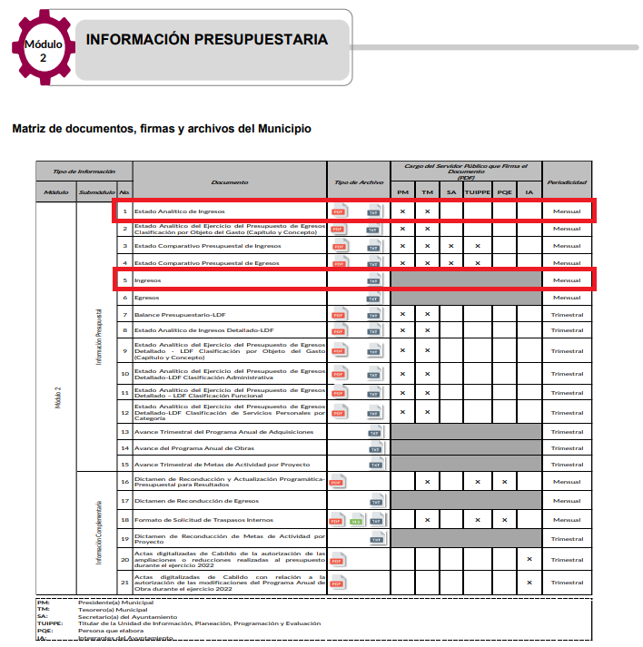

Como se puede observar, entre los elementos que conforman la información del Módulo 2 se encuentra el Estado Analítico de Ingresos y el documento de Ingresos, en los que, de acuerdo con el instructivo de llenado para dicho Módulo, esos documentos deberán contener lo siguiente:

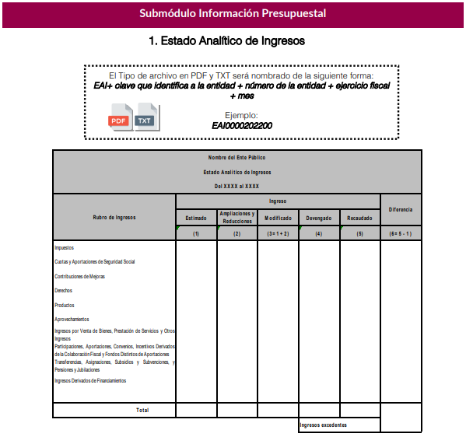

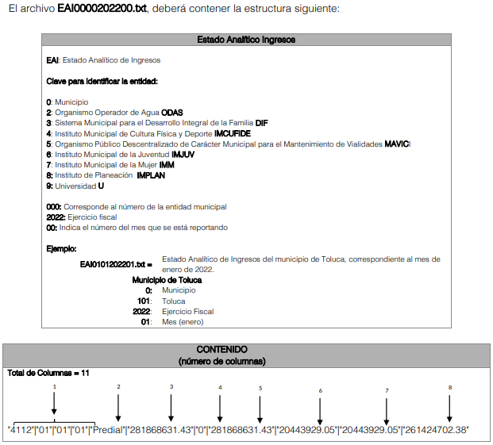
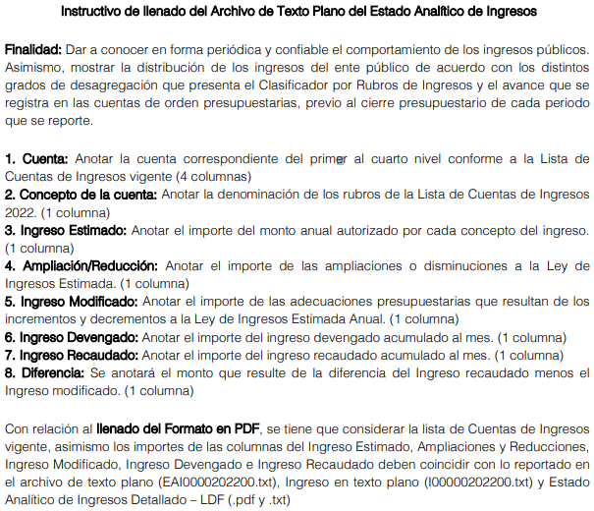

Por lo que respecta al documento denominado “Ingresos” se conforma de lo siguiente:

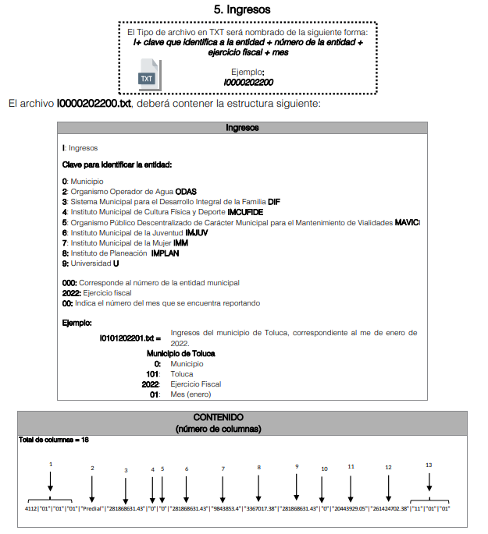

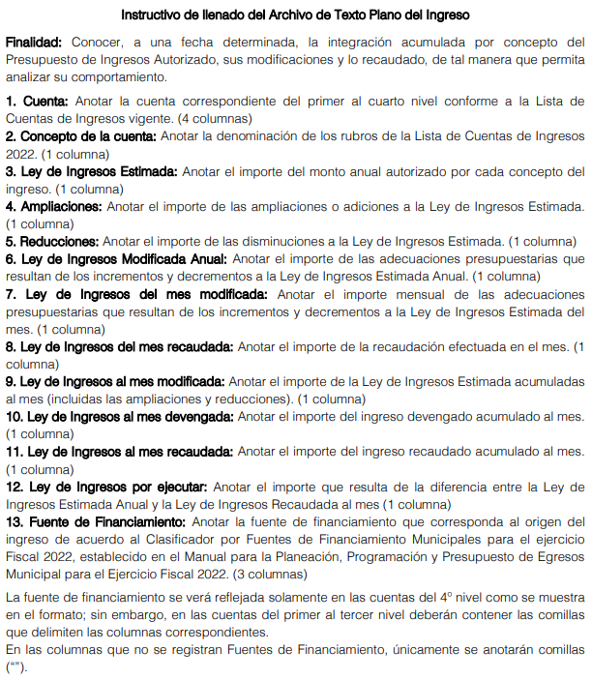

De tal forma que el Estado Analítico de Ingresos tiene como finalidad dar a conocer en forma periódica y confiable el comportamiento de los ingresos públicos. Asimismo, mostrar la distribución de los ingresos del ente público de acuerdo con los distintos grados de desagregación que presenta el Clasificador por Rubros de Ingresos y el avance que se registra en las cuentas de orden presupuestarias, previo al cierre presupuestario de cada periodo que se reporte. En sus rubros pueden observarse en los numerales 2 y 7 el concepto de la cuenta que como se observa puede ser predial y el ingreso recaudado, en el que se anotará el importe del ingreso recaudado al mes.

Y en el documento denominado Ingresos tiene como finalidad Conocer, a una fecha determinada, la integración acumulada por concepto del Presupuesto de Ingresos Autorizado, sus modificaciones y lo recaudado, de tal manera que permita analizar su comportamiento; teniendo entre los rubros identificados con el número 2 el concepto de la cuenta y los números 8 y 11 la Ley de Ingresos del mes y al mes recaudadas, respectivamente, en las que se anotará el importe de la recaudación efectuada en el mes y el importe del ingreso recaudado acumulado al mes.

En ese orden de ideas, el Sujeto Obligado está constreñido a generar la información presupuestaria de manera mensual, la cual se encontrará compilada en el informe rendido al OSFEM y éste se enviará de manera trimestral; por tanto, se la obligación de generar la información es mensual y la obligación de rendirla al órgano fiscalizador es trimestral.

Consecuentemente, este Instituto estima que el Sujeto Obligado, al momento del ingreso de la solicitud de información, debía contar con la información relativa a los ingresos presupuestarios de los meses de enero y febrero del año en curso, y el relativo al mes de marzo estaba en proceso de integración; empero, existe la posibilidad de que se haya contado con la información generada al veintitrés de marzo del presente año.

Por lo anterior, se considera que los formatos del Estado Analítico de Ingresos y de Ingresos que son generados mensualmente y que conforman el informe trimestral que rinde al OSFEM, de manera enunciativa más no limitativa, pueden colmar los requerimientos del Recurrente, en virtud de que en los documentos descritos se puede observar el monto recaudado por concepto de impuesto predial en un mes específico.

Asimismo, no se omite señalar que la información solicitada por el Recurrente se considera como una obligación de transparencia común para todos los sujetos obligados, como está estipulado en el artículo 92 fracción XLVII, como se observa a continuación:

Artículo 92. Los sujetos obligados deberán poner a disposición del público de manera permanente y actualizada de forma sencilla, precisa y entendible, en los respectivos medios electrónicos, de acuerdo con sus facultades, atribuciones, funciones u objeto social, según corresponda, la información, por lo menos, de los temas, documentos y políticas que a continuación se señalan:
(…)
XLVII. Los ingresos recibidos por cualquier concepto señalando el nombre de los responsables de recibirlos, administrarlos y ejercerlos, indicando el destino de cada uno de ellos;
(…)

Por lo anterior, es viable ordenar que se haga entrega del documento en el que conste el monto recaudado por concepto del pago del impuesto predial correspondiente al periodo comprendido del primero de enero al veintiocho de febrero de dos mil veintidós, toda vez que a la fecha en que se realizó la solicitud aún no se había generado la información de marzo, pues se recuerda que la solicitud de información fue ingresada el día veintitrés de marzo del presente año.

Tampoco pasa desapercibido a este Instituto que el Recurrente solicitó la información generada del doce de enero al doce de marzo relativa al monto recaudado por impuesto predial desglosada por centro de recaudación, mes y semana; no obstante, el lapso solicitado se encuentra comprendido en el señalado en el párrafo anterior (con excepción de lo generado en marzo, pues se reitera que ésta no se había generado todavía) y se recuerda que los sujetos obligados no están constreñidos a procesar la información ni a presentarla conforme al interés de los solicitantes, así como tampoco a generar documentos ad hoc como lo establece el criterio 03/17 emitido por el Instituto Nacional de Transparencia, Acceso a la Información y Protección de Datos Personales, que a la letra dispone lo siguiente:

No existe obligación de elaborar documentos ad hoc para atender las solicitudes de acceso a la información. Los artículos 129 de la Ley General de Transparencia y Acceso a la Información Pública y 130, párrafo cuarto, de la Ley Federal de Transparencia y Acceso a la Información Pública, señalan que los sujetos obligados deberán otorgar acceso a los documentos que se encuentren en sus archivos o que estén obligados a documentar, de acuerdo con sus facultades, competencias o funciones, conforme a las características físicas de la información o del lugar donde se encuentre. Por lo anterior, los sujetos obligados deben garantizar el derecho de acceso a la información del particular, proporcionando la información con la que cuentan en el formato en que la misma obre en sus archivos; sin necesidad de elaborar documentos ad hoc para atender las solicitudes de información.

En consecuencia, bastará con que el Sujeto Obligado haga entrega de los documentos en los que conste el monto de lo recaudado por concepto del pago del impuesto predial durante el periodo comprendido del primero de enero al veintiocho de febrero de dos mil veintidós, al mayor grado de desagregación posible para colmar la pretensión del Recurrente.

Por lo argumentado anteriormente, este Órgano Garante considera que los motivos de inconformidad planteados por el Recurrente son parcialmente fundados, por lo que es procedente modificar la respuesta y ordenar al Sujeto Obligado a que haga entrega de los documentos en los que conste el monto de lo recaudado por concepto del pago del impuesto predial durante el periodo comprendido del primero de enero al veintitrés de marzo de dos mil veintidós, al mayor grado de desagregación posible y en versión pública de ser procedente.

DE LA VERSIÓN PÚBLICA.
En la elaboración de la versión pública se deberá considera lo dispuesto en los artículos 3 fracciones IX, XX, XXI y XLV, 91 y 132 fracciones II y III de la Ley de Transparencia y Acceso a la Información Pública del Estado de México y Municipios que establecen lo siguiente:

Artículo 3. Para los efectos de la presente Ley se entenderá por:
(…)
IX. Datos personales: La información concerniente a una persona, identificada o identificable según lo dispuesto por la Ley de Protección de Datos Personales del Estado de México;
XX. Información clasificada: Aquella considerada por la presente Ley como reservada o confidencial;
XXI. Información confidencial: Se considera como información confidencial los secretos bancario, fiduciario, industrial, comercial, fiscal, bursátil y postal, cuya titularidad corresponda a particulares, sujetos de derecho internacional o a sujetos obligados cuando no involucren el ejercicio de recursos públicos;
…
XLV. Versión pública: Documento en el que se elimine, suprime o borra la información clasificada como reservada o confidencial para permitir su acceso.
(…)

Artículo 91. El acceso a la información pública será restringido excepcionalmente, cuando ésta sea clasificada como reservada o confidencial.

Artículo 132. La clasificación de la información se llevará a cabo en el momento en que:
I. Se reciba una solicitud de acceso a la información;
II. Se determine mediante resolución de autoridad competente; o
III. Se generen versiones públicas para dar cumplimiento a las obligaciones de transparencia previstas en esta Ley.
(…)

De este modo, en armonía entre los principios constitucionales de máxima publicidad y de protección de datos personales, la Ley permite la elaboración de versiones públicas en las que se suprima aquella información relacionada con la vida privada de los particulares.

Por otro lado, los Lineamientos Generales en Materia de Clasificación y Desclasificación de la Información, así como para la elaboración de Versiones Públicas, emitidos por el Consejo Nacional del Sistema Nacional de Transparencia, Acceso a la Información Pública y Protección de Datos Personales, publicados en el Diario Oficial de la Federación el día quince de abril de dos mil dieciséis, tienen por objeto establecer los criterios con base en los cuales los sujetos obligados clasificarán como reservada o confidencial la información que posean, desclasificarán y generarán, en su caso, versiones públicas de expedientes o documentos que contengan partes o secciones clasificadas.

Entorno a lo que aquí nos interesa, los Lineamientos Quincuagésimo sexto, Quincuagésimo séptimo y Quincuagésimo octavo, establecen lo siguiente:

Quincuagésimo sexto. La versión pública del documento o expediente que contenga partes o secciones reservadas o confidenciales, será elaborada por los sujetos obligados, previo pago de los costos de reproducción, a través de sus áreas y deberá ser aprobada por su Comité de Transparencia.

Quincuagésimo séptimo. Se considera, en principio, como información pública y no podrá omitirse de las versiones públicas la siguiente:

I. La relativa a las Obligaciones de Transparencia que contempla el Título V de la Ley General y las demás disposiciones legales aplicables;
II. El nombre de los servidores públicos en los documentos, y sus firmas autógrafas, cuando sean utilizados en el ejercicio de las facultades conferidas para el desempeño del servicio público, y
III. La información que documente decisiones y los actos de autoridad concluidos de los sujetos obligados, así como el ejercicio de las facultades o actividades de los servidores públicos, de manera que se pueda valorar el desempeño de los mismos.

Lo anterior, siempre y cuando no se acredite alguna causal de clasificación, prevista en las leyes o en los tratados internacionales suscritos por el Estado mexicano.

Quincuagésimo octavo. Los sujetos obligados garantizarán que los sistemas o medios empleados para eliminar la información en las versiones públicas no permitan la recuperación o visualización de la misma.

Por lo tanto, la entrega de documentos en su versión pública debe acompañarse necesariamente del Acuerdo del Comité de Transparencia que la sustente el cual debe estar debidamente fundado y motivado, en el que se expongan los fundamentos y razonamientos que llevaron al Sujeto Obligado a testar, suprimir o eliminar datos de dicho soporte documental, ya que no hacerlo, se reitera que lo entregado no tendría un sustento jurídico ni resultaría ser una versión pública, sino más bien una documentación ilegible, incompleta o tachada; ya que el no justificar las causas o motivos por las que no se aprecian determinados datos -ya sea porque se testan o suprimen- deja a la solicitante en estado de incertidumbre, al no conocer o comprender porque no aparecen en la documentación respectiva. Por lo que respecta al Acuerdo del Comité de Transparencia que sustente la versión pública de la documentación a entregar, deberá ser notificado mediante el SAIMEX.

En ese tenor y de acuerdo con la interpretación en el orden administrativo que le da la Ley de la materia a este Instituto específicamente, en términos de su artículo 36, fracción I, de la Ley de Transparencia y Acceso a la Información Pública del Estado de México y Municipios, a efecto de salvaguardar el derecho de acceso a la información pública consignado a favor de la Recurrente.

En mérito de lo expuesto en líneas anteriores, este Instituto considera que los motivos de inconformidad planteados por el Recurrente resultan parcialmente fundados en el recurso de revisión que es materia de esta resolución; por ello con fundamento en la segunda hipótesis de la fracción III del artículo 186 de la Ley de Transparencia y Acceso a la Información Pública del Estado de México y Municipios, se MODIFICA la respuesta a la solicitud de información número 00297/NAUCALPA/IP/2022, que ha sido materia del presente estudio.

Por lo antes expuesto y fundado es de resolverse y,
------------------------------------------------------------------------------------------------------------------------------------------------------------------------------------------------------------------------------------------------------------------------------------------------------------------------------------------------------------------------------------------------------------------------------------------------------------------------------------

S E R E S U E L V E

PRIMERO. Se MODIFICA la respuesta entregada por el Sujeto Obligado a la solicitud de información número 00297/NAUCALPA/IP/2022, por resultar parcialmente fundados los motivos de inconformidad argüidos por el Recurrente, en términos del Considerando QUINTO de la presente resolución.

SEGUNDO. Se ORDENA al Sujeto Obligado que haga entrega al Recurrente mediante el Sistema de Acceso a la Información Mexiquense (SAIMEX), en versión pública de ser procedente y en términos del Considerando QUINTO, de los documentos en donde conste lo siguiente:

- Monto de los ingresos recaudados por concepto del pago del impuesto predial durante el periodo comprendido del primero de enero al veintiocho de febrero de dos mil veintidós.

Como sustento de la versión pública se deberá entregar el Acuerdo del Comité de Transparencia correspondiente, en términos del artículo 49, fracción VIII y 132, fracción II, de la Ley de Transparencia y Acceso a la Información Pública del Estado de México y Municipios, en el que funde y motive las razones sobre los datos que se supriman o eliminen dentro de los documentos respectivos, y se ponga a disposición del Recurrente.

TERCERO. Notifíquese al Titular de la Unidad de Transparencia del Sujeto Obligado, por medio del Sistema de Acceso a la Información Mexiquense (SAIMEX) para que, conforme a los artículos 186 último párrafo, 189 segundo párrafo y 194 de la Ley de Transparencia y Acceso a la Información Pública del Estado de México y Municipios, dé cumplimiento a lo ordenado dentro del plazo de diez días hábiles, debiendo informar a este Instituto en un plazo de tres días hábiles siguientes sobre el cumplimiento dado a la presente resolución.

CUARTO. De conformidad con el artículo 198 de la Ley de Transparencia y Acceso a la Información Pública del Estado de México y Municipios, de considerarlo procedente, el Sujeto Obligado, de manera fundada y motivada, podrá solicitar una ampliación de plazo para el cumplimiento de la presente resolución.

QUINTO. Notifíquese la presente resolución al Recurrente mediante el Sistema de Acceso a la Información Mexiquense (SAIMEX) y hágase de su conocimiento que, en caso de considerar que la presente resolución le cause algún perjuicio, podrá promover el Juicio de Amparo en los términos de las leyes aplicables, de conformidad con lo establecido en el artículo 196 de la Ley de Transparencia y Acceso a la Información Pública del Estado de México y Municipios.

ASÍ LO RESUELVE, POR UNANIMIDAD DE VOTOS, EL PLENO DEL INSTITUTO DE TRANSPARENCIA, ACCESO A LA INFORMACIÓN PÚBLICA Y PROTECCIÓN DE DATOS PERSONALES DEL ESTADO DE MÉXICO Y MUNICIPIOS, CONFORMADO POR LOS COMISIONADOS JOSÉ MARTÍNEZ VILCHIS, MARÍA DEL ROSARIO MEJÍA AYALA, SHARON CRISTINA MORALES MARTÍNEZ, LUIS GUSTAVO PARRA NORIEGA Y GUADALUPE RAMÍREZ PEÑA, EN LA VIGÉSIMA NOVENA SESIÓN ORDINARIA CELEBRADA EL DIECISIETE DE AGOSTO DE DOS MIL VEINTIDÓS, ANTE EL SECRETARIO TÉCNICO DEL PLENO, ALEXIS TAPIA RAMÍREZ.--------------
JMV/CCR/fzh

Estudio oficioso o a petición de parte que no son incompatibles con el derecho de acceso a la justicia, ya que éste no se coarta por regular causas de improcedencia y sobreseimiento con tales fines, sirviendo de sustento la tesis aislada XVI.1o.A.T.2 K visible en el Semanario Judicial de la Federación bajo el número de registro 2000365 cuyo rubro y texto estipula lo siguiente: IMPROCEDENCIA Y SOBRESEIMIENTO EN EL JUICIO DE AMPARO. LAS CAUSAS PREVISTAS EN LOS ARTÍCULOS 73 Y 74 DE LA LEY DE LA MATERIA, RESPECTIVAMENTE, NO SON INCOMPATIBLES CON EL ARTÍCULO 25.1 DE LA CONVENCIÓN AMERICANA SOBRE DERECHOS HUMANOS. Del examen de compatibilidad de los artículos 73 y 74 de la Ley de Amparo con el artículo 25.1 de la Convención Americana sobre Derechos Humanos no se advierte que el derecho interno desatienda los estándares que pretenden proteger los derechos humanos en dicho tratado, por regular causas de improcedencia y sobreseimiento que impiden abordar el estudio de fondo del asunto en el juicio de amparo, en virtud de que el propósito de condicionar el acceso a los tribunales para evitar un sobrecargo de casos sin mérito, es en sí legítimo, por lo que esa compatibilidad, en cuanto a los requisitos para la admisibilidad de los recursos dependerá, en principio, de los siguientes criterios: no pueden ser irracionales ni de tal naturaleza que despojen al derecho de su esencia, ni discriminatorios y, en el caso, la razonabilidad de esas causas se justifica por la viabilidad de que una eventual sentencia concesoria tenga un ámbito de protección concreto y no entre en conflicto con el orden jurídico, no son de tal naturaleza que despojen al derecho de su esencia ni tampoco son discriminatorias, pues no existe alguna condicionante para su aplicabilidad, en función de cuestiones personales o particulares del quejoso. Por tanto, las indicadas causas de improcedencia y sobreseimiento no son incompatibles con el citado precepto 25.1, pues no impiden decidir sencilla, rápida y efectivamente sobre los derechos fundamentales reclamados como violados dentro del juicio de garantías.

